
ข่าวสงขลา

สำนักงานประชาสัมพันธ์จังหวัดสงขลา Tel. /Fax: 0-7431-2851, 0-7432-1105

***********************************************************************
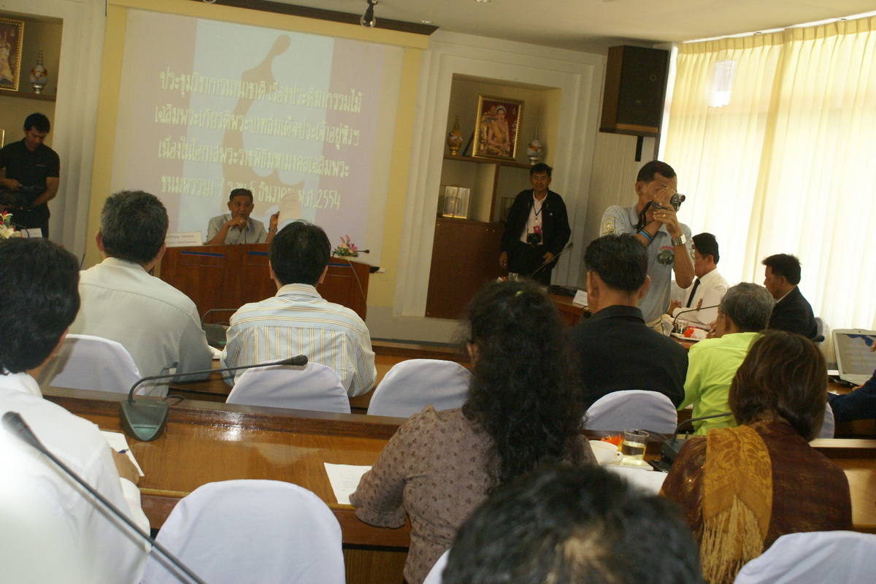
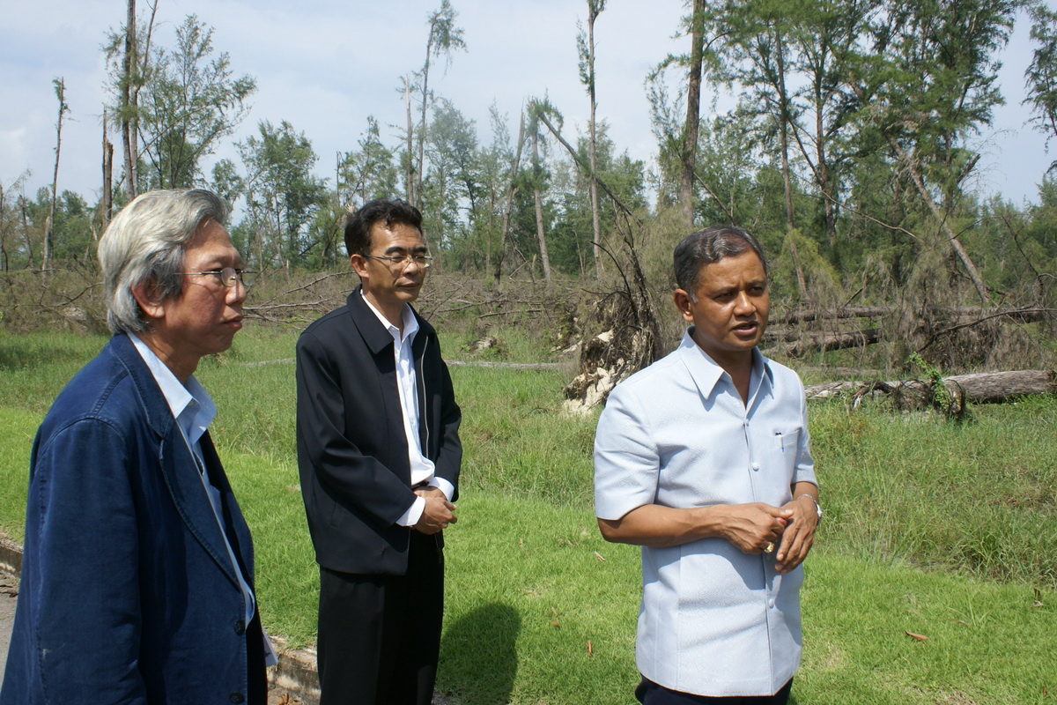
จังหวัดสงขลาเดินหน้าจัดทำประติมากรรมไม้เฉลิมประเกียรติฯ

วันนี้ (19 ม.ค. 54 ) ที่ห้องประชุมสารภี สำนักงานเทศบาลนครสงขลา นายวิญญู ทองสกุล ผู้ว่าราชการจังหวัดสงขลา เป็นประธาน การประชุมเชิงปฎิบัติการนานาชาติ เรื่อง ประติมากรรมไม้เฉลิมพระเกียรติพระบาทสมเด็จพระเจ้าอยู่หัวฯ เนื่องในวโรกาสพระราชพิธีมหามงคลเฉลิมพระชนมพรรษา 7 รอบ 5 ธันวาคม พ.ศ. 2554 โดย จังหวัดสงขลา ร่วมกับเทศบาลนครสงขลา หน่วยงานราชการ สถาบันการศึกษา และภาควิชาประติมากรรม คณะจิตรกรรมและภาพพิมพ์ มหาวิทยาลัยศิลปกร ได้ร่วมประชุมเชิงปฎิบัติการ ในการจัดทำประติมากรรมไม้เฉลิมพระเกียรติฯ
นายวิญญู ทองสกุล ผู้ว่าราชการจังหวัดสงขลา กล่าวว่า จากเหตุการณ์วาตภัยและอุทกภัยที่ผ่านมาส่งผลให้บริเวณชายหาดสมิหลา เขาน้อย เขาตังกวนและพื้นที่ต่าง ๆ ของจังหวัดสงขลาได้รับผลกระทบมากมาย รวมทั้งต้นไม้ใหญ่ จำนวนกว่า 3,000 ต้นโค่นล้ม นับเป็นภัยพิบัติรุนแรงที่สร้างความเสียหายเป็นจำนวนมาก จากเหตุการณ์ดังกล่าวทำให้ต้องระดมแนวทาง วิธีการฟื้นฟูพื้นที่ให้กลับมาสู่สภาวะปกติโดยเร็วที่สุด ซึ่งอีกแนวทางหนึ่ง ในการฟื้นฟู เทศบาลนครสงขลา ได้กำหนดแผนงานจัดปลูกต้นไม้ทดแทนส่วนที่สูญหายและใช้ประโยชน์จากไม้ใหญ่ กว่า 3,000 ต้นที่โค่นล่ม ด้วยการนำไม้มาสร้างเป็นสวนประติมากรรมไม้พร้อมปรับภูมิทัศน์ใหม่ เพื่อสร้างงานศิลปะให้เกิดประโยชน์แก่จังหวัดสงขลา เพื่อให้ลูกหลานได้ศึกษาเรียนจากสวนประติมากรรมไม้ อีกทั้งพัฒนางานศิลปะระหว่างประเทศให้ก้าวไกล ............
จันจิรา บัวน้อย // ข่าว
19 ม.ค. 54
สำนักงานประชาสัมพันธ์จังหวัดสงขลา

